Lab8实习报告

姓名 徐力有 学号1200012903
日期 6.2 2015

目录
内容一：总体概述 3
内容二：任务完成情况 3
任务完成列表（Y/N） 3
具体Exercise的完成情况 3
内容三：遇到的困难以及解决方法 4
内容四：收获及感想 5
内容五：对课程的意见和建议 5
内容六：参考文献 5

内容一：总体概述

内容二：任务完成情况

任务完成列表（Y/N）
 | Exercise1 | Exercise2 | Exercise3
 | Y | Y | Y

具体Exercise的完成情况

第一部分(第一周)
Exercise 1 调研Linux中进程通信机制的实现
Linux下的通信手段基本上是从Unix平台上的进程通信机制继承而来。
Linux下的进程通信通信机制主要包括：
- 管道（Pipe）及有名管道（named pipe）：管道可用于具有亲缘关系进程间的通信，有名管道克服了管道没有名字的限制，因此，除具有管道所具有的功能外，它还允许无亲缘关系进程间的通信；
- 信号（Signal）：信号是比较复杂的通信方式，用于通知接受进程有某种事件发生，除了用于进程间通信外，进程还可以发送信号给进程本 身；linux除了支持Unix早期信号语义函数sigal外，还支持语义符合Posix.1标准的信号函数sigaction（实际上，该函数是基于 BSD的，BSD为了实现可靠信号机制，又能够统一对外接口，用sigaction函数重新实现了signal函数）；
- 报文（Message）队列（消息队列）：消息队列是消息的链接表，包括Posix消息队列system V消息队列。有足够权限的进程可以向队列中添加消息，被赋予读权限的进程则可以读走队列中的消息。消息队列克服了信号承载信息量少，管道只能承载无格式字 节流以及缓冲区大小受限等缺点。
- 共享内存：使得多个进程可以访问同一块内存空间，是最快的可用IPC形式。是针对其他通信机制运行效率较低而设计的。往往与其它通信机制，如信号量结合使用，来达到进程间的同步及互斥。
- 信号量（semaphore）：主要作为进程间以及同一进程不同线程之间的同步手段。
- 套接口（Socket）：更为一般的进程间通信机制，可用于不同机器之间的进程间通信。起初是由Unix系统的BSD分支开发出来的，但现在一般可以移植到其它类Unix系统上：Linux和System V的变种都支持套接字。

Exercise 2 为Nachos设计并实现一种线程/进程间通信机制，基于已完善的线程、调度、同步机制部分，选择linux中的一种进程通信机制，在nachos上实现
我们准备实现一个pipe,基本思路是依赖已有的文件系统。当创建一个管道时，会创建拥有同一个名字的文件，并将当前文件的sector编号返回。但是我们不把这个文件放入到目录中，因为这个文件相当于是一个虚拟文件，不应该被用户观察到，当删除管道时，我们会删除管道文件。我们可以通过往管道里的读和写来进行通信。
class Pipe{
public:
Pipe(char * name);
~Pipe();
OpenFile *first;
OpenFile *second;
};
Pipe::Pipe(char *name){
bool success;
BitMap *freeMap;
FileHeader *hdr;
int sector;
freeMap = new BitMap(NumSectors);
freeMap->FetchFrom(fileSystem->freeMapFile);
sector = freeMap->Find(); // find a sector to hold the file header
printf("we find sector %d to store the fileheader\n", sector);
if (sector == -1)
success = FALSE; // no free block for file header
else{
hdr = new FileHeader;
if (!hdr->Allocate(freeMap, 100))
success = FALSE; // no space on disk for data
else
{
success = TRUE;
// everthing worked, flush all changes back to disk
//printf("just before write back to disk, we check the hdr file:\n");
//hdr->Print();
//printf("################################################\n");
hdr->WriteBack(sector);
//printf("sector: %d hdr writeback ok??????????????????????????????????\n", sector);
//hdr->FetchFrom(sector);
//hdr->Print();
//printf("mysterymysterymysterymysterymysterymysterymysterymysterymystery \n");
//directory->Print();
//freeMap->Print();
freeMap->WriteBack(fileSystem->freeMapFile);
//printf("###################################################\n");
}
delete hdr;
}
delete freeMap;
first = new OpenFile(sector);
second = new OpenFile(sector);
}

Pipe::~Pipe(){
BitMap *freeMap;
FileHeader *fileHdr;
int sector = first->sector_;
delete first;
delete second;
fileHdr = new FileHeader;
fileHdr->FetchFrom(sector);

freeMap = new BitMap(NumSectors);
freeMap->FetchFrom(fileSystem->freeMapFile);

fileHdr->Deallocate(freeMap); // remove data blocks
freeMap->Clear(sector); // remove header block

freeMap->WriteBack(fileSystem->freeMapFile); // flush to disk
delete fileHdr;
delete freeMap;
}

Exercise 3 为实现的通信机制编写测试用例。
测试用例写在threadtest中，利用一个线程通过pipe向另外一个线程发送字符串信息。
void reciever(int a){
Pipe *pipe = (Pipe*)a;
char line[11]; line[10] = '\0';
(pipe->second)->Read(line,10);
printf("reciever recieve message: %s\n", line);
}

void pipetest(){
Pipe *pipe = new Pipe("pipe");
Thread *thread = new Thread("reciever");
int id = thread->Fork( reciever, (int) pipe);
(pipe->first)->Write("Leo happy!", 10);

thread->uid_ = currentThread->getId(); //work equal to join
currentThread->Sleep();

delete pipe;
}
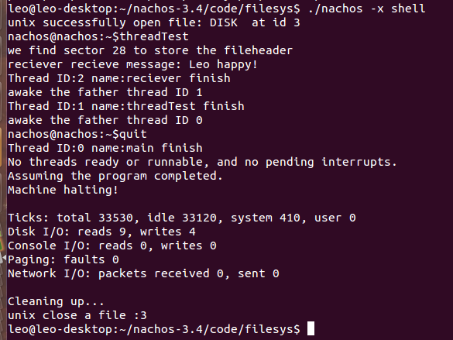
以上就是测试结果，一个父线程成功的通过pipe给其子线程发送了一段字符串 leo happy！

内容三：遇到的困难以及解决方法

困难1

困难2

内容四：收获及感想
这次比较简单，而且pipe也是之前一次作业的challenge内容。

内容五：对课程的意见和建议

内容六：参考文献
教学网上nachos参考资料 nachos study book , The University of Southern Queensland Faculty of Sciences, Version 1.2

